CARNAVAL 2018

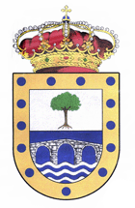AYUNTAMIENTO DE VALDEMAQUEDA
CONCURSO DE DISFRACES:
-PREMIOS -

EL MARTES 13 DE FEBRERO A LAS 18 HORAS EN LA PLAZA DE ESPAÑA

INFANTIL

1º PREMIO INDIVIDUAL

1º PREMIO GRUPAL

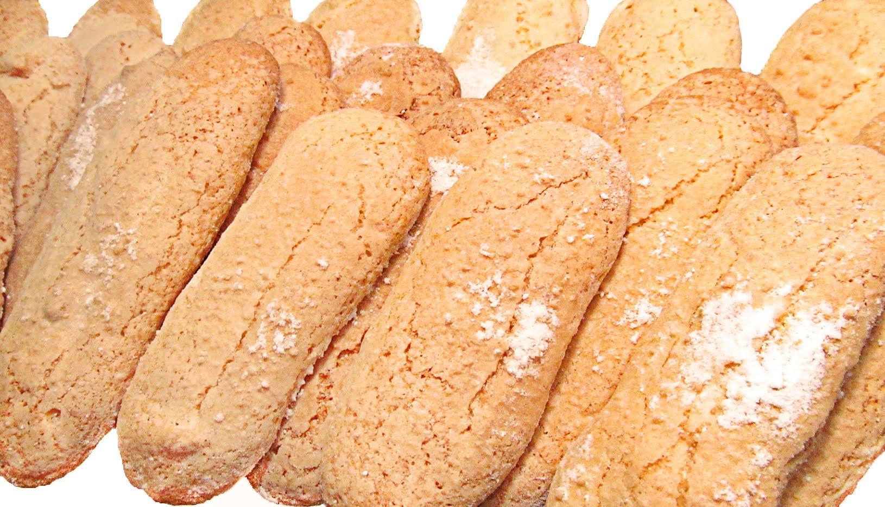
ADULTOS

1º PREMIO INDIVIDUAL

1º PREMIO GRUPAL



